EDA技术助力半导体行业“更快、更高、更强”
来源：中国电子报、电子信息产业网 作者：沈丛
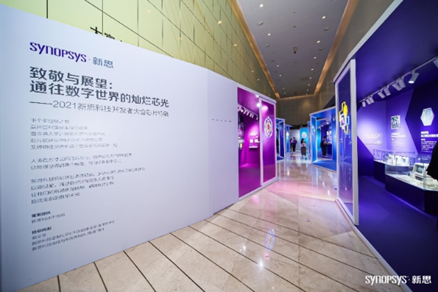
9月28日，“2021新思科技开发者大会”召开。在数字经济成为经济增长新动能的当下，新思科技携手芯片开发者及行业领袖，围绕5G、物联网、人工智能、智能汽车、高性能计算等数字经济核心应用领域，共同分享了前沿的芯片研发技术趋势与实践。新思科技总裁兼联席首席执行官陈志宽表示，正经历巨大的变革的半导体行业要变得“更快、更高、更强”。
步入数字时代，半导体技术的发展变得“更快、更高、更强”
进入数字时代，人工智能、汽车电子、5G等新技术与应用正推动芯片产业加快创新。同时，摩尔定律正逐渐失速，要超越摩尔定律就必须追求系统级的设计。新思科技总裁兼联席首席执行官陈志宽表示，如今的半导体行业正经历着巨大的变革，与奥运精神中的“更快、更高、更强”如出一辙。
陈志宽表示，之所以半导体行业如今变得“更快”，是由于随着半导体技术的发展，摩尔定律即将终结。而随着数字化时代的到来，AI、电动汽车、5G等新兴应用均在兴起，半导体作为核心技术，创新的速度越来越快。因此，尽管摩尔定律即将到达极限，半导体产业还需要不断且快速地探索新的技术，以便适应数字化时代更快的产品迭代。“虽然半导体行业的未来非常乐观，但仍需要更快的创新，才能跟得上时代的发展。”陈志宽说道。
此外，在半导体行业，陈志宽认为“更高”意味着在数字化发展的背景下，半导体技术的发展需要进行更深层次的考量，这主要体现在两个不同的方向，首先，在实现物理互连所需的工具方面，需要有更深层次的创新，以实现更高效的互联。其次，“更高”也体现在生态系统的建设方面，意味着设计者必须在各个层面进行更全面的考量。以汽车电气化为例，要实现数字孪生（Digital Twin）的概念，除了考虑中间芯片设计的部分，还需要向“左”看，去寻找需要什么样的系统端，还需要向“右”看，需要什么样的软件。“如今，整个时代在进行着大变革，也充满了种种的技术挑战，我们整个供应链，也在从紧密耦合变得更宽松，这对于生态系统而言，意味着要从多方面进行创新，从系统层面到软件，再到基础设施都需要做更多地考量。所以在设计半导体时，我们必须考虑所有的层次，才能有效解决未来所面临的技术挑战。” 陈志宽说。
近期，奥林匹克格言也在108年后进行了首次更新，加入了“更团结”这一格言，陈志宽认为，这与半导体领域是一样的，只有“更团结”才会“更强”。“我们必须一起变得更强大，才能推动整个生态系统的发展。“陈志宽说。
EDA技术是关键
会上，新思科技全球资深副总裁兼中国董事长葛群表示，目前，有50%的芯片开发者认为自己工作中面对的最大问题是项目无法如期交付，可见，时间是开发者最大的挑战，想让芯片开发者们顺应如今半导体行业“更高、更快、更强”的发展趋势也并非易事。
“我们未来EDA的角色，很重要的一个改变，就是能够让整个芯片设计的门槛降低，让更多人能够参与到芯片设计中来。就好比在以前，如果我们需要优化图片，需找一个会PS的人来做，而如今，我们每个人都拥有类似美图秀秀的工具，能够对自己照片做各种非常专业的美化，而不需要任何培训。”葛群表示。可见，面对未来半导体技术向“更高、更快、更强”的趋势发展，EDA技术是支撑芯片开发者们适应“三高”发展趋势的关键。
葛群表示，第一，从最底层解决芯片的工艺问题的挑战，这是当今从原子级别甚至量子级别分析半导体器械模型准确度的重要考量，这是EDA自动化最基石的部分。因此，需要从最底层来分析未来器件、三维器件、二维材料等新型技术，从而做进一步的发展，使得摩尔定律得到延续，而这也是芯片开发者如今的一个新的赛道。例如，打破物理尺寸极限的原子级建模软件QuantumATK，能够从物质的最底层出发做仿真，让制程更快速地向前推进。
第二，打造良好的生态环境，能够帮助芯片开发者们有更长的职业生涯和发展空间。因此，打造融合性的平台尤为重要。例如，目前80%芯片开发者们都在利用的Fusion Compiler，是一个覆盖从40nm~3nm芯片设计的超融合平台，能够解决先进制程芯片的设计，为芯片开发者们提供良好的发展平台。
第三，利用集成平台帮助开发者在早期阶段，对不同结构和不同工艺的芯片做分析计算，从而能够帮助开发者在早期就发现问题并指定应对策略，更快速地开发出更优质的产品。例如，可将异质芯片整合在同一微系统，统一数据结构的业界首个多裸晶芯片系统设计集成平台3DIC Compiler，可帮助芯片开发者快速提升对芯片做仿真和集成的效率，三小时就可以对八个HBM和五纳米的芯片做仿真和集成，而这在先前则需要几个月的时间来完成。
第四，随着AI技术的不断演进，将AI技术与EDA技术进行结合，能够有效缩短设计周期，提升效率。例如，业界首个用于芯片设计的自主人工智能应用程序DSO.ai，使用AI技术提升开发者创新能力和工作效率，三星芯片设计团队利用这一技术实现的突破，仅用3天便实现原本需要一个多月才能完成的芯片设计工作。
第五，利用数字的方式能够精准地收集芯片的真实使用情况，并对其进行分析，从而有效提升芯片的优化效率。这样可以使得芯片开发者不用再无端猜测客户的想法，从而减少无用功，让开发者能够把精力更关注于芯片开发本身。例如，串联芯片和最终应用数字链条的硅生命周期管理（Silicon Lifecycle Management）平台，能够以非常低的成本在芯片中集成传感器，确保在芯片生产制造之后和终端产品使用过程中，不断测试出芯片工作的实况功能、功耗、性能、稳定性、安全数据等，再通过云端传回芯片供应商，使得芯片开发者们能够快速得到芯片真实使用情况的数据收集和分析。

